
uCare
幼儿个人数据报告
使用手册

免责声明
本使用手册依据公司内部测试环境，配合当前测试通过内容进行编写及更新，测试人员在编写该使用手册时，已尽最大努力确保内容的完善及准确性，但不对使用手册中的遗漏、或不准确而导致的损失或损害承担责任。【以最新使用手册为准】

版权声明
版权所有 © 2022年上海长江唯诚科技股份有限公司保留所有权。
上海长江唯诚科技股份有限公司版权所有， 并保留对本使用手册及本声明的最终解释权和修改权。本使用手册的版权归上海长江唯诚科技股份有限公司所有。未得到上海长江唯诚科技股份有限公司的书面许可，任何人不得以任何方式或形式对本使用手册内的任何内容进行复制、摘录、备份、修改、传播、翻译成其他语言、或将其全部或部分用于商业用途。

文件修改记录
序 | 修改人 | 修改内容 | 修改日期 | 版本号
 | 周小芬 | 初稿 | 2022-10-31 | V1.0

目录
1. 阅读对象 4
2. 使用准备 4
2.1. 操作系统要求 4
2.2. 浏览器要求 4
2.3. 系统访问信息 4
2.4. 业务流程图 5
2.5. 角色权限 5
3. 幼儿数据管理 6
4. 幼儿数据报告 7
4.1. 学生选择 7
4.2. 个人报告查看 8

阅读对象
- 研发&测试相关人员
- 实施服务部相关人员

使用准备

操作系统要求
系统版本：Win7及以上；macOS10.0.4及以上

浏览器要求
建议使用浏览器：Chrome
兼容的浏览器：Microsoft Edge、Safari、360极速浏览器（等国内浏览器的极速模式）
版本要求：建议使用浏览器的最新版

系统访问信息
【附上测试环境的访问地址，也便于后续其它测试人员查阅访问】
https://cd.oakedu.net.cn/cjvision4/#/dashboard

业务流程图
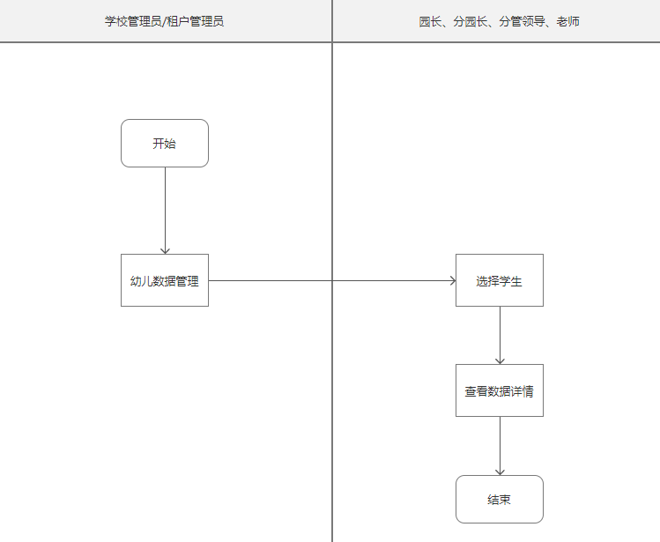

角色权限
角色 | 菜单或应用 | 操作权限说明
幼儿数据报告管理员 | 幼儿数据管理 | 设置
总园长 | 学生选择 | 可查看所有学期所有校区所有年级班级学生
分园长 | 学生选择 | 可查看所有学期负责校区所有年级班级学生
班主任 | 学生选择 | 可查看当前学期自己负责班级的学生
园长/分园长/班主任 | 个人报告查看 | 查看所选学生报告内容

幼儿数据管理
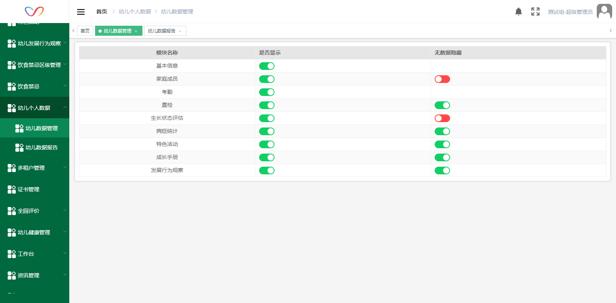
模块名称：仅显示角色权限分配中，勾选了的资源包对应的配置项，未授权的资源包对应的模块在该页面以及报告中均不显示；若已设为显示的模块取消了授权，则在报告中也不显示
是否显示：默认为是，选择是，则导航栏顺序以及概览页面中对应模块中显示该模块，选择否，则不显示，默认为是
无数据隐藏：默认为是，选择是，则对应模块中，若该学生没有此模块数据则不显示该模块，选择否，则无论是否有数据均显示（基本信息和考勤因为是必定会有的 所以没有是否隐藏开关）

幼儿数据报告

学生选择
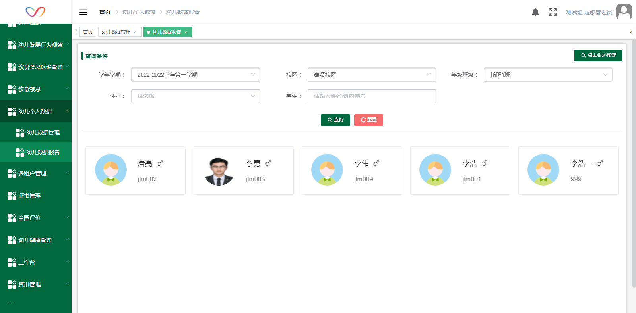
1.筛选条件
学年学期：园长、分园长可选所有学年学期；班主任仅可选择当前学期。默认当前学期，学期倒序排序
校区：园长可选所有校区；分园长可选自己负责的校区；班主任可选自己负责班级所在的校区。默认选中权限内第一个。
年级班级：学年学期对应的年级班级，园长、分园长可选所有年级班级；老师仅可选择自己负责的班级。默认选中权限内第一个。
性别：默认为空，显示全部，可选男性/女性
学生：可通过姓名/班内序号搜索
2.学生列表
学生卡片：显示学生头像，姓名，性别符号，班内序号，若无头像，则显示统一的默认头像
排序：按班内序号正序排序
点击学生卡片：进入详情页面查看该学生的个人数据

个人报告查看
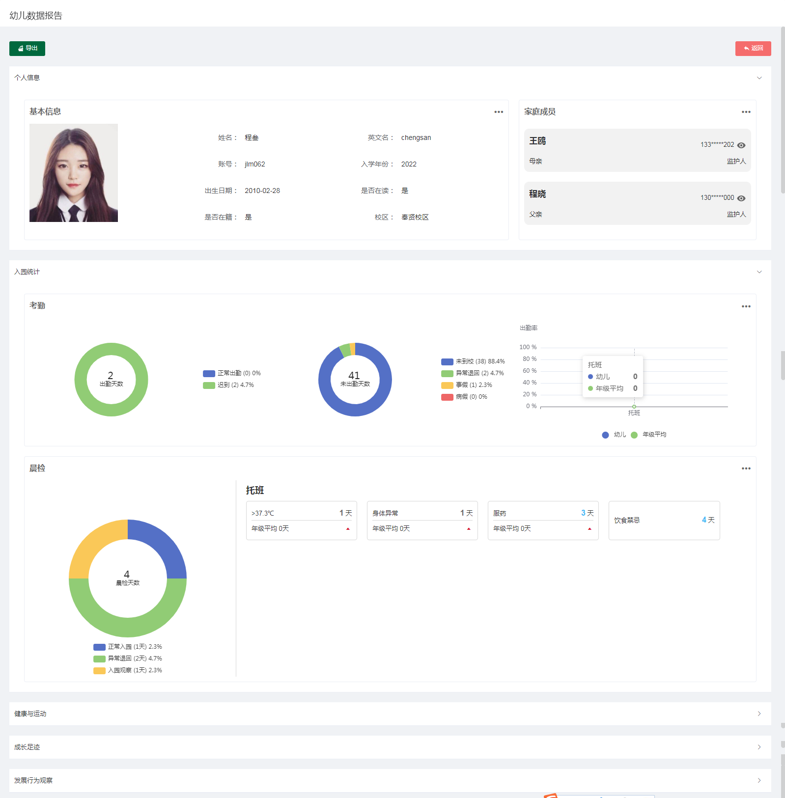
返回按钮：点击返回幼儿选择页面
一级模块：个人信息/入园统计/健康与运动/成长足迹/发展行为观察
,若一级模块下无子模块，则该模块不显示
收起/展开：默认展开个人信息/入园统计，其余模块折叠，展开时再加载（保证页面加载速度），可点击收起折叠，折叠后仅显示标题及展开按钮
查看更多按钮：点击跳转至信息详情页面

